RIWAYAT HIDUP

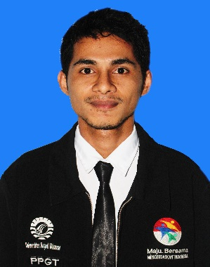
Rendy Rudolfo Kamanasa lahir di Tobelo, Kecamatan Baguala, Kabupaten Maluku Barat Daya, Provinsi Maluku pada 15 Januari 1995. Penulis memasuki jenjang Sekolah Dasar di SDN 75 Passo tahun 2000 dan tamat tahun 2006. Berikutnya di tahun yang sama penulis melanjutkan studi di Sekolah Menengah Pertama (SMP) di SMPN 13 Ambon dan tamat tahun 2009. Kemudian penulis melanjutkan studi di Sekolah Menengah Atas (SMA) khususnya di SMAN 4 Ambon dan tamat tahun 2012. Untuk mengenyam pendidikan tinggi, penulis mengikuti program Kementrian Pusat dan tembus dalam seleksi Program Pendidikan Profesi Guru Terintegrasi (PPGT) sehingga penulis mendapat beasiswa untuk berkuliah di Universitas Negeri Makassar dengan program gelar Sarjana (S1) sampai dengan sekarang.

